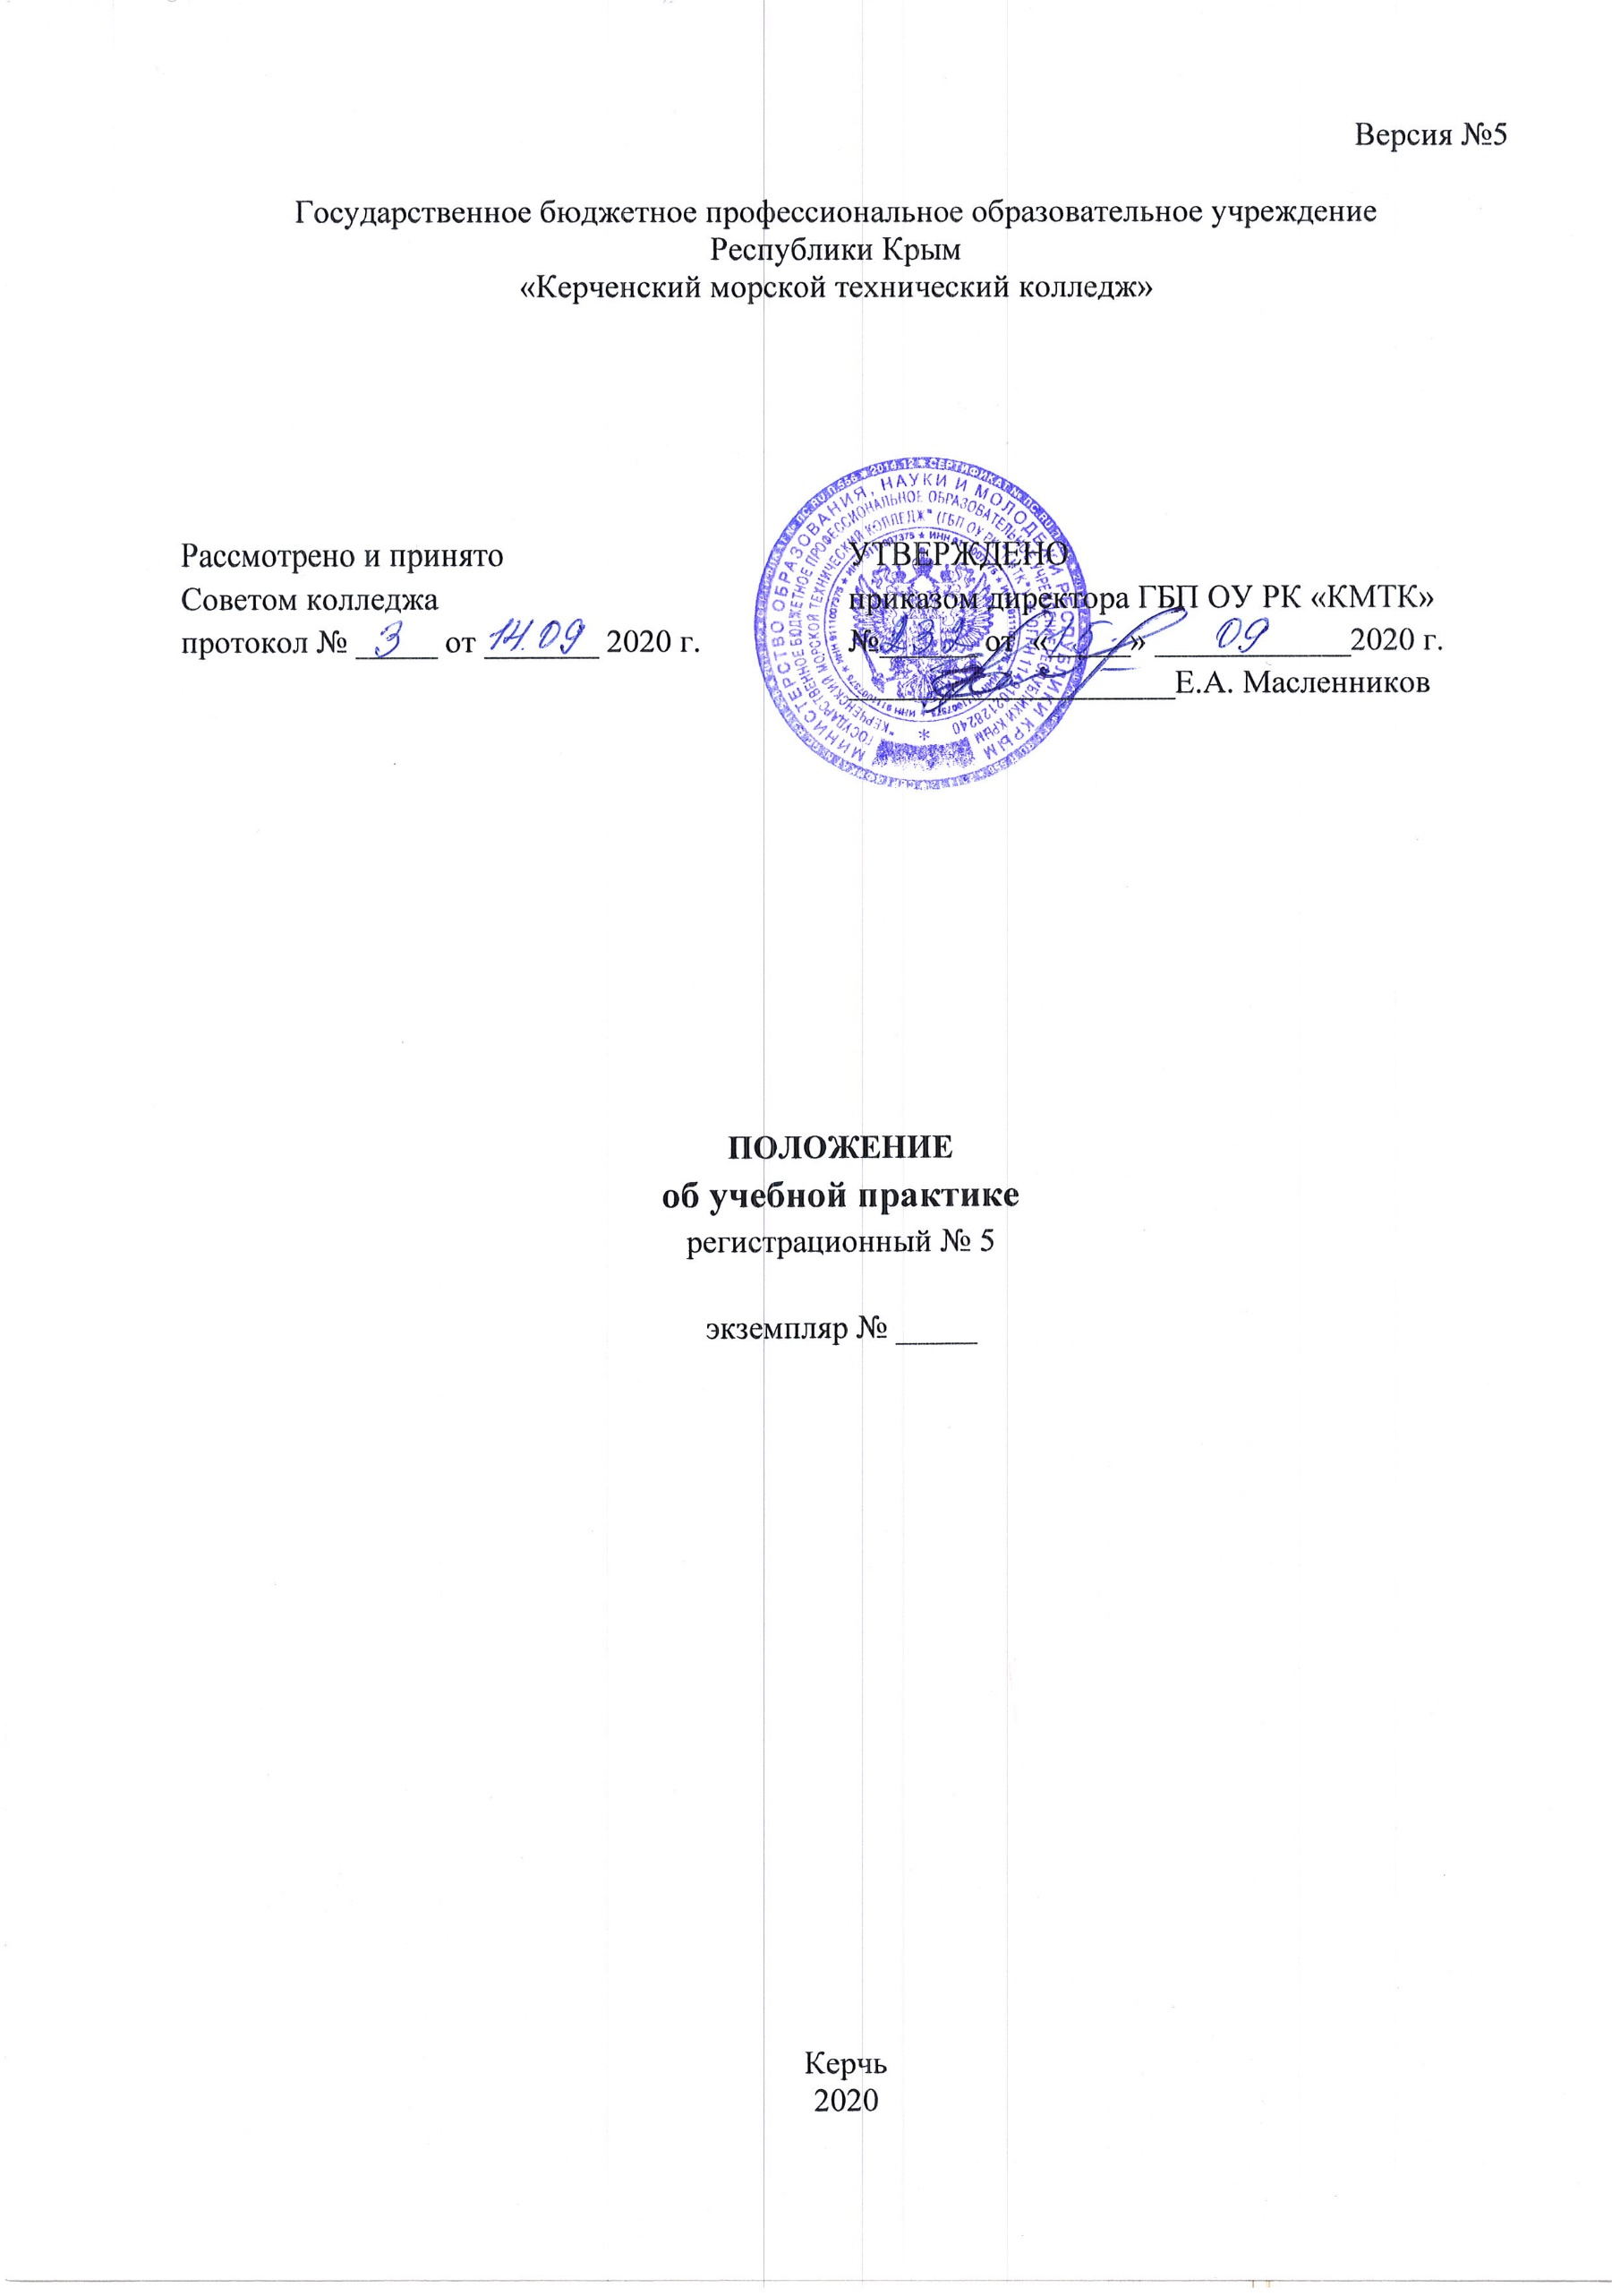
Версия №5

Государственное бюджетное профессиональное образовательное учреждение
Республики Крым
«Керченский морской технический колледж»

Рассмотрено и принято  Советом колледжа  протокол № _____ от _______ 2020 г. | УТВЕРЖДЕНО  приказом директора ГБП ОУ РК «КМТК»  №______ от «_____» ____________2020 г.  ____________________Е.А. Масленников

ПОЛОЖЕНИЕ
об учебной практике
регистрационный № 5

экземпляр № _____

Керчь
2020
Содержание

1. ОБЩИЕ ПОЛОЖЕНИЯ 3
2. 3. ОСНОВНЫЕ ЗАДАЧИ И ЦЕЛИ УЧЕБНОЙ ПРАКТИКИ 3
4. ФУНКЦИИ КОЛЛЕДЖА ПРИ ОРГАНИЗАЦИИ И ПРОВЕДЕНИИ УЧЕБНОЙ ПРАКТИКИ 4
5. ПРАВА И ОБЯЗАННОСТИ СТУДЕНТОВ 5
6. ОТВЕТСТВЕННОСТЬ 5
7. ВЗАИМООТНОШЕНИЯ. СВЯЗИ 5
Форма графика учебного процесса колледжа 8
Форма плана урока учебной практики 9
Форма дневника прохождения учебной практики 10
Форма отчета по учебной практике 12
Форма аттестационного листа по учебной практике 13
Форма характеристики по учебной практике 14
ЛИСТ ОЗНАКОМЛЕНИЯ ПЕРСОНАЛА 15
ЛИСТ РАССЫЛКИ 16
ЛИСТ ИЗМЕНЕНИЙ, ДОПОЛНЕНИЙ И РЕВИЗИЙ ДОКУМЕНТА 17

1. ОБЩИЕ ПОЛОЖЕНИЯ

1.1. Настоящее Положение разработано в соответствии с Федеральным Законом от 29 декабря 2012 года № 273 –ФЗ «Об образовании в Российской Федерации» (с изменениями и дополнениями), Приказом Министерства образования и науки России от 14 июня 2013года №464 «Об утверждении Порядка организации и осуществления образовательной деятельности по образовательным программам среднего профессионального образования» (с изменениями и дополнениями), Приказом Минобрнауки России № 885, Минпросвещения России № 390 от 05.08.2020 «О практической подготовке обучающихся» и в соответствии с Федеральными государственными образовательными стандартами СПО (далее – ФГОС), требованиями Международной Конвенции ПДНВ-78 с поправками (далее МК ПДНВ-78), при подготовке членов экипажей морских судов.
1.2. Настоящее Положение определяет порядок организации и проведения учебной практики студентов, осваивающих программы подготовки квалифицированных рабочих, служащих (далее ППКРС) и программы подготовки специалистов среднего звена СПО (далее ППССЗ) Государственного бюджетного профессионального образовательного учреждения Республики Крым «Керченский морской технический колледж» (далее Колледж).
1.3. Учебные планы и программы учебной практики являются составной частью ППКРС и ППССЗ, обеспечивающей реализацию ФГОС СПО и требований МК ПДНВ-78 при подготовке членов экипажей морских судов.

2. 3. ОСНОВНЫЕ ЗАДАЧИ И ЦЕЛИ УЧЕБНОЙ ПРАКТИКИ

3.1. Учебная практика – вид учебной деятельности, направленный на формирование, закрепление, развитие практических навыков и компетенций по профилю соответствующей ППКРС/ППССЗ.
3.2. Целью учебной практики является формирование, закрепление, развитие практических навыков и компетенций по профилю соответствующей ППКРС/ППССЗ.
3.3. Задачей учебной практики является формирование у студентов первоначальных практических профессиональных умений в рамках модулей ППКРС и ППССЗ по основным видам деятельности для освоения рабочей профессии или специальности, обучение трудовым приемам, операциям и способам выполнения трудовых процессов, характерных для соответствующей профессии или специальности, выполнение определенных видов работ, связанных с будущей профессиональной деятельностью, необходимых для последующего закрепления и развития практических навыков и компетенций по профилю соответствующей ППКРС/ППССЗ.
3.4. Содержание учебной практики определяется требованиями к результатам обучения по каждому из модулей ППКРС и ППССЗ, в соответствии с ФГОС СПО, программой учебной практики и требований МК ПДНВ-78 при подготовке членов экипажей морских судов.
3.5. Специалисты по направлению (мастера производственного обучения, преподаватели общепрофессионального и профессионального цикла) разрабатывают программы учебной практики, комплект контрольно-оценочных средств, методическую документацию для проведения урока учебной практики (план урока учебной практики, инструкционные или технологические карты) на основании ФГОС СПО и требований МК ПДНВ-78 при подготовке членов экипажей морских судов. Программы рассматриваются на заседании методического объединения/методической цикловой комиссии (далее МО/МЦК), согласовываются с работодателем, утверждаются заместителем директора по учебно- производственной работе (далее зам.директора по УПР).

4. ФУНКЦИИ КОЛЛЕДЖА ПРИ ОРГАНИЗАЦИИ И ПРОВЕДЕНИИ УЧЕБНОЙ ПРАКТИКИ

4.1. Реализация учебной практики может осуществляться непрерывно либо путем чередования с реализацией иных компонентов ППКРС/ППССЗ в соответствии календарным учебным графиком и учебным планом.
4.2. Сроки проведения учебной практики определяются в соответствии с графиком учебного процесса на учебный год (приложение №1), который составляется на основании календарных учебных графиков ППКРС, ППССЗ и учебных планов, реализуемых в колледже.
4.3. Учебная практика проводится в структурном подразделении Колледжа, предназначенном для проведения практической подготовки (учебно-производственных мастерских Колледжа или на полигоне) мастером производственного обучения.
4.4. Учебная практика может также проводиться в Профильных организациях, осуществляющих деятельность по профилю соответствующей ППКРС/ППССЗ, на основе договоров о проведении практической подготовки между Профильной организацией и Колледжем.
4.5. Продолжительность учебной практики не должна превышать 36 академических часов в неделю.
4.6. Учебная практика студентов с ограниченными возможностями здоровья и инвалидов организуется с учетом особенностей их психофизического развития, индивидуальных возможностей и состояния здоровья.
4.7. На каждый урок учебной практики мастер производственного обучения составляет план урока в соответствии с программой учебной практики (приложение №2) и раздаточный материал к уроку (технологические или инструкционные карты).
4.8. Учебная практика может включать в себя занятия лекционного типа.
4.9. В период прохождения учебной практики студентами ведется дневник по практической подготовке (учебной практике) (приложение №3), который заверяется подписью мастера производственного обучения. По результатам учебной практики составляется отчет по практической подготовке (учебной практике) (приложение №4). В качестве приложения к дневнику по практической подготовке (учебной практике) и отчету по практической подготовке (учебной практике) студент может оформлять печатные, графические, аудио-, фото-, видео- материалы, образцы изготавливаемой продукции, подтверждающие практический опыт, полученный им на учебной практике.
4.10. По результатам учебной практики мастером производственного обучения формируется аттестационный лист (приложение № 5) и характеристика (приложение № 6)
4.11. Формой контроля знаний и умений студентов при проведении учебной практики является текущий контроль и промежуточная аттестация. Учебная практика завершается дифференцированным зачетом (зачетом) при условии:
1) положительного аттестационного листа об уровне освоения профессиональных компетенций;
2) наличия положительной характеристики на студента по освоению общих компетенций;
3) полноты и своевременности представления дневника по практической подготовке (учебной практике) и отчета по практической подготовке (учебной практике).
4.12. Дифференцированный зачет (зачет) по учебной практике проводится в последний день учебной практики. Результаты заносятся в журнал учета учебной и производственной практики или журнал учета учебной практики, экзаменационно-зачетную ведомость и зачетную книжку мастером производственного обучения. Экзаменационно-зачетная ведомость сдается мастером производственного обучения в учебную часть в день проведения дифференцированного зачета (зачета).

5. ПРАВА И ОБЯЗАННОСТИ СТУДЕНТОВ

5.1. Студенты в период прохождения учебной практики обязаны:
- полностью выполнять задачи, предусмотренные программой учебной практики;
- соблюдать действующие правила внутреннего распорядка;
- строго соблюдать требования охраны труда и пожарной безопасности;
- систематически вести дневник прохождения практической подготовки (учебной практики) по установленной форме;
- своевременно представлять мастеру производственного обучения все отчетные материалы;
- немедленно извещать мастера производственного обучения о любой ситуации, угрожающей жизни и здоровью, или об ухудшении здоровья;
- правильно применять средства индивидуальной и коллективной защиты.
5.2 Студенты имеют право по всем вопросам, возникшим в процессе учебной практики, обращаться к заместителю директора по учебно-производственной работе, старшему мастеру, мастеру производственного обучения.

6. ОТВЕТСТВЕННОСТЬ
Таблица 1 Матрица ответственности
Основной процесс (учебно-производственный процесс-учебная практика) |  | Сроки выполнения | Должностные лица
 |  |  | Директор | Зам. директора по УПР | Старший мастер | Инженер по инструменту | Мастер производственного обучения | МО/МЦК
Обеспечение расходным материалом, инструментом учебной практики |  | По графику учебного процесса | Ут | Р/О | И | И | У/И | У
Составление программ учебной практики |  | Май-сентябрь | - | Ут | У | У | И | О/И
Проведение учебной практики |  | По графику учебного процесса | - | Р/О | О | - | И | У
Оформление документации по учебной практике |  | По графику учебного процесса | - | Р/О | О | - | И | У
Оформление итоговой документации по учебной практике |  | день проведения ДЗ | - | Р | И/О | - | И | -
Анализ итогов учебной практики |  | По плану заседаний совета Колледжа | - | Р/О | И | - | И | У
«Ут» - утверждает.
«Р» - руководит.
«У» - участвует.
«О» - организует работу.
«И» - осуществляет выполнение процесса, несет ответственность за выполнение этапа процесса.

7. ВЗАИМООТНОШЕНИЯ. СВЯЗИ

Руководство практикой осуществляют следующие должностные лица в границах возложенных на них должностных обязанностей:
7.1. Директор Колледжа:
- рассматривает аналитические материалы по организации, проведению и итогам учебной практики.
7.2. Заместитель директора по учебно-производственной работе:
- руководит работой по созданию программ учебной практики по профессиям/специальностям, реализуемым в Колледже;
- руководит и организует работу по обеспечению расходным материалом, инструментом, мерительным и прочим необходимым инструментом для реализации программ учебной практики;
- контролирует ведение документации мастерами производственного обучения;
- осуществляет проверку журналов учета учебной и производственной практики/журналов учета учебной практики;
- контролирует реализацию программы учебной практики и условия проведения учебной практики в учебно-производственных мастерских, в том числе требования охраны труда, безопасности жизнедеятельности и пожарной безопасности в соответствии с правилами и нормами, в том числе отраслевыми.
7.3. Старший мастер:
- участвует в работе по созданию программ учебной практики по профессиям/специальностям, реализуемым в Колледже;
- организует проведение учебной практики;
- контролирует реализацию программы проведения учебной практики и условия проведения учебной практики в учебно-производственных мастерских, в том числе требования охраны труда, безопасности жизнедеятельности и пожарной безопасности в соответствии с правилами и нормами, в том числе отраслевыми;
- осуществляет проверку журналов учета учебной и производственной практики/журналов учета учебной практики;
- участвует в обеспечении расходным материалом, инструментом, мерительным и прочим необходимым инструментом для реализации программ учебной практики;
- проверяет документацию по учебной практике;
- организует проведение учебной практики в соответствии с требованиями ФГОС СПО и требований МК ПДНВ-78 при подготовке членов экипажей морских судов;
- проверяет соблюдение графика учебного процесса при проведении учебной практики;
- подводит анализ итогов учебной практики.
7.4. Инженер по инструменту:
- участвует в работе по созданию программ учебной практики по профессиям/специальностям, реализуемым в Колледже;
- участвует в обеспечении расходным материалом, инструментом, мерительным и прочим необходимым инструментом для реализации программ учебной практики;
- осуществляет работу по закупке материалов, инструментом, мерительным и прочим необходимым инструментом для реализации программ учебной практики.
7.5. Мастер производственного обучения:
- составляет программу учебной практики по профессиям/специальностям, реализуемым в Колледже в рамках участия в МО/МЦК;
- разрабатывает формы отчетности (контрольно-оценочные средства);
- проводит учебную практику в группах согласно планам уроков и утвержденным программам;
- формирует у студентов профессиональные умения в соответствии с рабочей программой учебной практики, обучает их рациональным приемам и способам выполнения учебно-производственных работ и заданий;
- подготавливает оборудование и соответствующую оснастку к занятиям, составляет документацию по планированию учебной практики, изготовляет образцы работ, составляет заявки на приобретение расходного материала, инструмента необходимого для проведения учебной практики;
- разрабатывает и оформляет методическую документацию для проведения урока учебной практики (планы уроков, инструкционные или технологические карты);
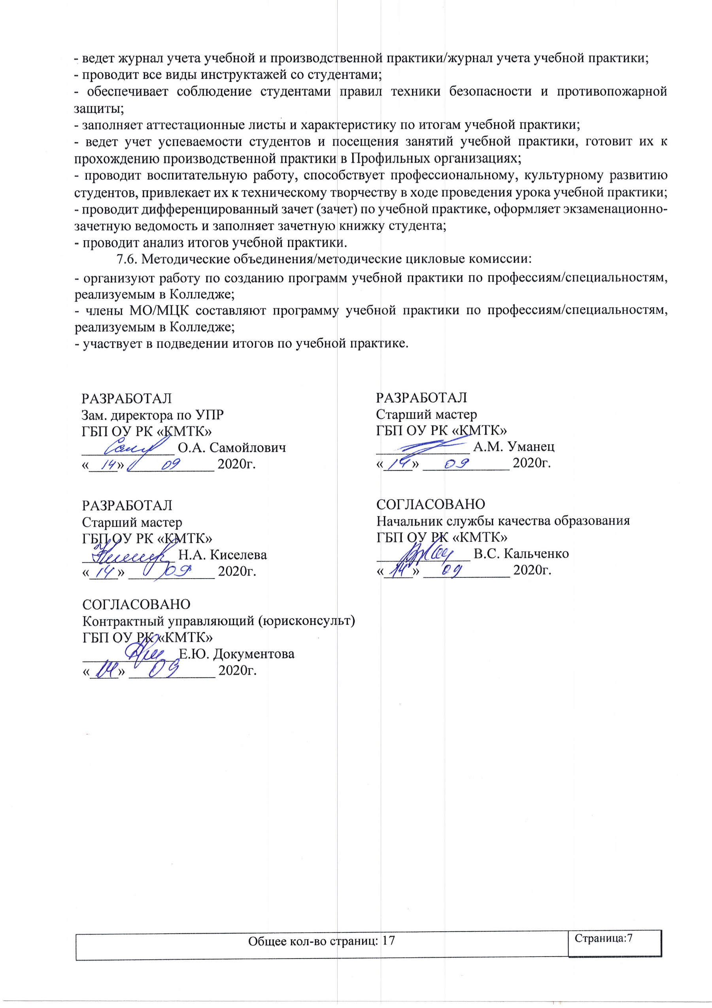
- ведет журнал учета учебной и производственной практики/журнал учета учебной практики;
- проводит все виды инструктажей со студентами;
- обеспечивает соблюдение студентами правил техники безопасности и противопожарной защиты;
- заполняет аттестационные листы и характеристику по итогам учебной практики;
- ведет учет успеваемости студентов и посещения занятий учебной практики, готовит их к прохождению производственной практики в Профильных организациях;
- проводит воспитательную работу, способствует профессиональному, культурному развитию студентов, привлекает их к техническому творчеству в ходе проведения урока учебной практики;
- проводит дифференцированный зачет (зачет) по учебной практике, оформляет экзаменационно-зачетную ведомость и заполняет зачетную книжку студента;
- проводит анализ итогов учебной практики.
7.6. Методические объединения/методические цикловые комиссии:
- организуют работу по созданию программ учебной практики по профессиям/специальностям, реализуемым в Колледже;
- члены МО/МЦК составляют программу учебной практики по профессиям/специальностям, реализуемым в Колледже;
- участвует в подведении итогов по учебной практике.

РАЗРАБОТАЛ  Зам. директора по УПР  ГБП ОУ РК «КМТК»  _____________ О.А. Самойлович  «____» ____________ 2020г. | РАЗРАБОТАЛ  Старший мастер  ГБП ОУ РК «КМТК»  _____________ А.М. Уманец  «____» ____________ 2020г.
РАЗРАБОТАЛ  Старший мастер  ГБП ОУ РК «КМТК»  _____________ Н.А. Киселева  «____» ____________ 2020г. | СОГЛАСОВАНО  Начальник службы качества образования  ГБП ОУ РК «КМТК»  _____________ В.С. Кальченко  «____» ____________ 2020г.
СОГЛАСОВАНО
Контрактный управляющий (юрисконсульт)
ГБП ОУ РК «КМТК»
_____________ Е.Ю. Документова
«____» ____________ 2020г.

Приложение 1

Форма графика учебного процесса колледжа
Утверждаю
Директор
ФИО
Дата

ГРАФИК
учебного процесса колледжа на 201__/201__ учебный год

Группа | Профессия/  специальность | сентябрь |  |  |  |  | октябрь |  |  |  | ……… |  |  |  |  | май |  |  |  | июнь
 |  | Рабочие дни недели каждого месяца

Приложение 2

Форма плана урока учебной практики

ПЛАН
урока учебной практики
Группа__________ Дата ___________

1. Тема урока:

2. Цели урока:

3. Материально-техническое оснащение урока:

4. Организационный момент:

5. Осваиваемые профессиональные и общие компетенции:

6. Требования к компетентности в соответствии с МК ПДНВ-78 с поправками – для подготовки членов экипажей морских судов:

I. Вводный инструктаж ________ мин.

II. Текущий инструктаж ______________________ час. ____________________ мин.

III. Заключительный инструктаж _________________ мин.

Задание на дом:

Мастер производственного обучения _________________________________ ФИО

Приложение 3

Форма дневника прохождения учебной практики

ГОСУДАРСТВЕННОЕ БЮДЖЕТНОЕ ПРОФЕССИОНАЛЬНОЕ
ОБРАЗОВАТЕЛЬНОЕ УЧРЕЖДЕНИЕ РЕСПУБЛИКИ КРЫМ
«КЕРЧЕНСКИЙ МОРСКОЙ ТЕХНИЧЕСКИЙ КОЛЛЕДЖ»

Дневник
по практической подготовке (учебной практике)

___________________________________________________
(фамилия, имя, отчество студента)
Профессия/специальность ___________________________________________________________
Курс обучения ___ группы ___ форма обучения _________

Дата прохождения практики с ______________ по ________________

Мастер производственного обучения: _________________________________________________

Керчь
20__ год
Учет выполненных работ

Дата/  кол-во часов | Виды, содержание и объем выполненных работ | Оценка  за работу | Подпись  мастера п/о

Приложение 4

Форма отчета по учебной практике
Отчет по учебной практике
студента _____________________________________________________________группы № ____
фамилия и инициалы
по учебной практике________________________________________________________________________
наименование модуля
профессия/специальность____________________________________________________________________
код, наименование
1. Учебная практика проходила ______________________________________________________________
(указать место прохождения практики)
2. За время учебной практики я выполнял следующие работы: ____________________________________________________________________________________________________________________________________________________________________________________________________________________________________________________________________________________________________________________________________________________________________________________________________________________________________________________________________________________________________________________________________________________________
___________________________________________________________________________________________________
3. За время учебной практики я работал на станках и оборудовании: ____________________________________________________________________________________________________________________________________________________________________________________________________________________________________________________________________________________________________________________________________________________________________________________________________________________________________________________________________________________________________________________________________________________________
4. Во время учебной практики я хорошо смог выполнить: ____________________________________________________________________________________________________________________________________________________________________________________________________________________________________________________________________________________________________________________________________________________________________________________________________________________________________________________________________________________________________________________________________________________________
5. Во время учебной практики у меня возникали проблемы при выполнении следующих работ: ____________________________________________________________________________________________________________________________________________________________________________________________________________________________________________________________________________________________________________________________________________________________________________________________________________________________________________________________________________________________________________________________________________________________
6. Мое впечатление о практике: ____________________________________________________________________________________________________________________________________________________________________________________________________________________________________________________________________________________________________________________________________________________________________________________________________________________________________________________________________________________________________________________________________________________________

Обучающийся _____________________________________________________ (подпись) /___________/
«____»____________20___г.

Приложение 5

Форма аттестационного листа по учебной практике

АТТЕСТАЦИОННЫЙ ЛИСТ

________________________________________________________________________________
^{фамилия, имя, отчество}
Профессия/специальность_________________________________________________________
группа _____ курс ______ форма обучения _________
с ______________________ по _________________ прошел(а) учебную практику по профессиональному модулю: ____________________________________________________
_______________________________________________________________________________________

- За время учебной практики освоены следующие виды деятельности:

№ | Наименование вида деятельности | Уровень освоения*
1 |  | 0 1 2 3 4 5
2 |  | 0 1 2 3 4 5
… |  | 0 1 2 3 4 5

- За время прохождения учебной практики сформированы профессиональные компетенции:

№ | Наименование компетенции | Отметка о выполнении  (освоил/не освоил) | Оценка работы*
1 | ПК … |  | 0 1 2 3 4 5
2 | ПК … |  | 0 1 2 3 4 5
… | ПК … |  | 0 1 2 3 4 5
* Оценивание осуществляется по пятибалльной системе путем выделения оценки. В случае неявки на практику используется оценка 0.

Результат учебной практики (рекомендации): ________________________________________
_______________________________________________________________________________

«____»______________20___г.

Мастер п/о ________________ _______________
^{подпись} ^{ФИО}

Приложение 6

Форма характеристики по учебной практике

ХАРАКТЕРИСТИКА

________________________________________________________________________________
^{фамилия, имя, отчество}
Профессия/специальность_________________________________________________________
группа _____ курс ______ форма обучения _________
с ________________________ по _______________________ прошел(а) учебную практику по профессиональному модулю: ____________________________________________________
________________________________________________________________________________
- За время учебной практики студент проявил(а) личностные, деловые качества и продемонстрировал(а) способности:
№ | Наименование общих компетенций (ОК) | Степень проявления*
 |  | Проявлял  регулярно | Проявлял  эпизодически | Не проявлял
 | ОК …
 | ОК …
* отметить знаком «+» в нужной графе

2. Общая характеристика:
2.1. Отношение к работе__________________________________________________________
2.2. Качество выполнения работ ____________________________________________________
2.3. Знание оборудования, обращение с инструментом, обслуживание оборудования и механизмов _____________________________________________________________________
2.4. Выполнение правил трудового распорядка_______________________________________
2.5. Соблюдение правил техники безопасности_______________________________________
2.6. Взаимоотношение с одногруппниками, готовность к поддержанию партнерских отношений______________________________________________________________________

Результат учебной практики (рекомендации): _______________________________________
_______________________________________________________________________________

«____»______________20___г.

Мастер п/о ________________ _______________
^{подпись} ^{ФИО}

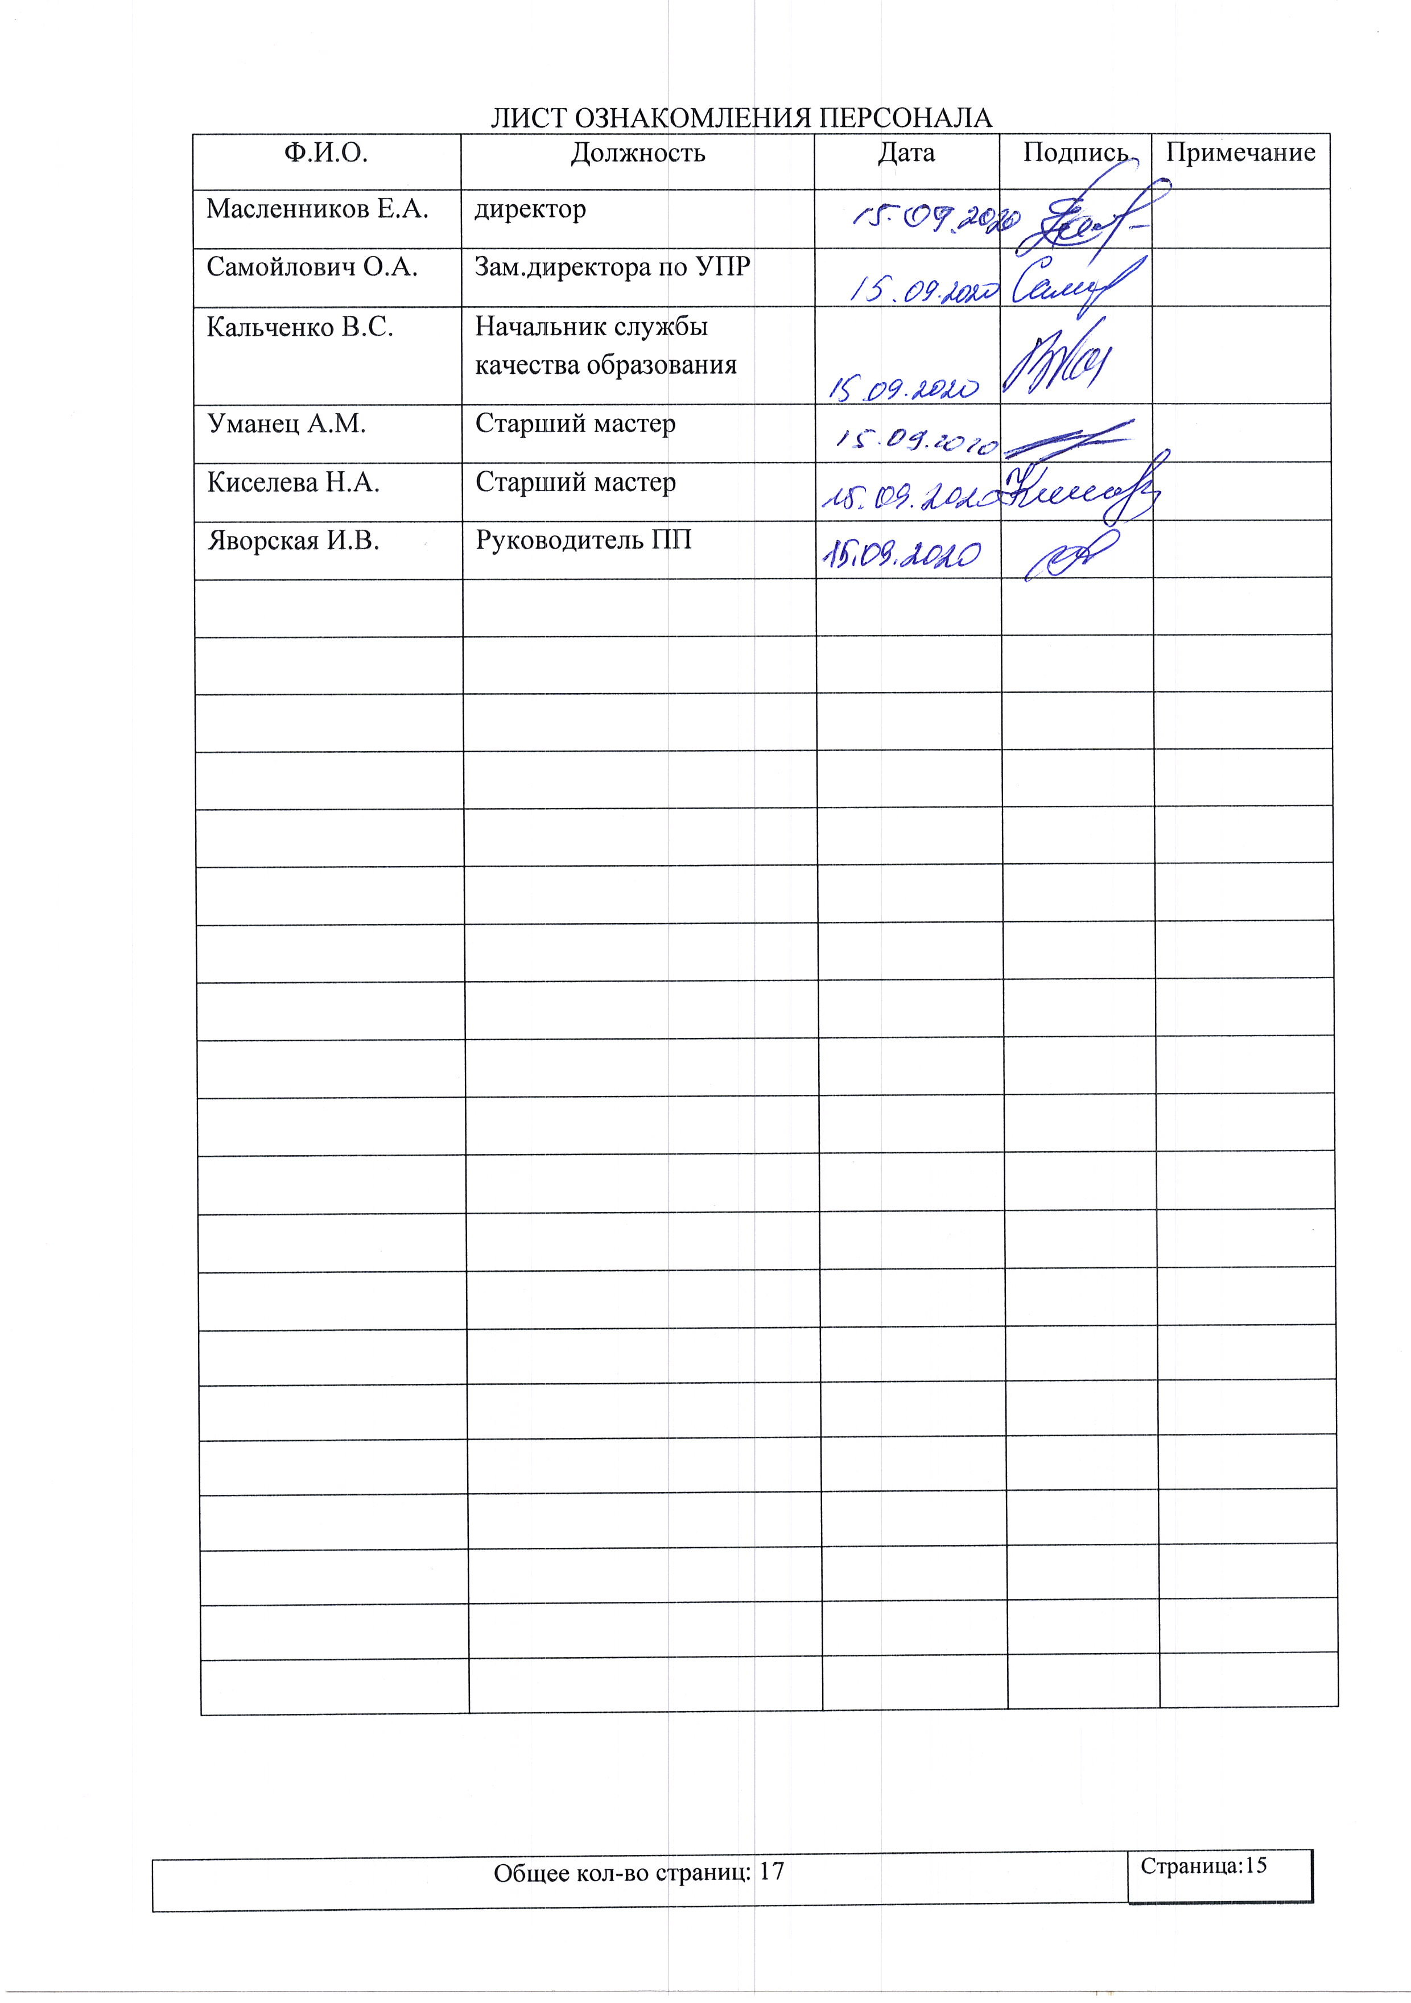
ЛИСТ ОЗНАКОМЛЕНИЯ ПЕРСОНАЛА
Ф.И.О. | Должность | Дата | Подпись | Примечание
Масленников Е.А. | директор
Самойлович О.А. | Зам.директора по УПР
Кальченко В.С. | Начальник службы качества образования
Уманец А.М. | Старший мастер
Киселева Н.А. | Старший мастер
Яворская И.В. | Руководитель ПП

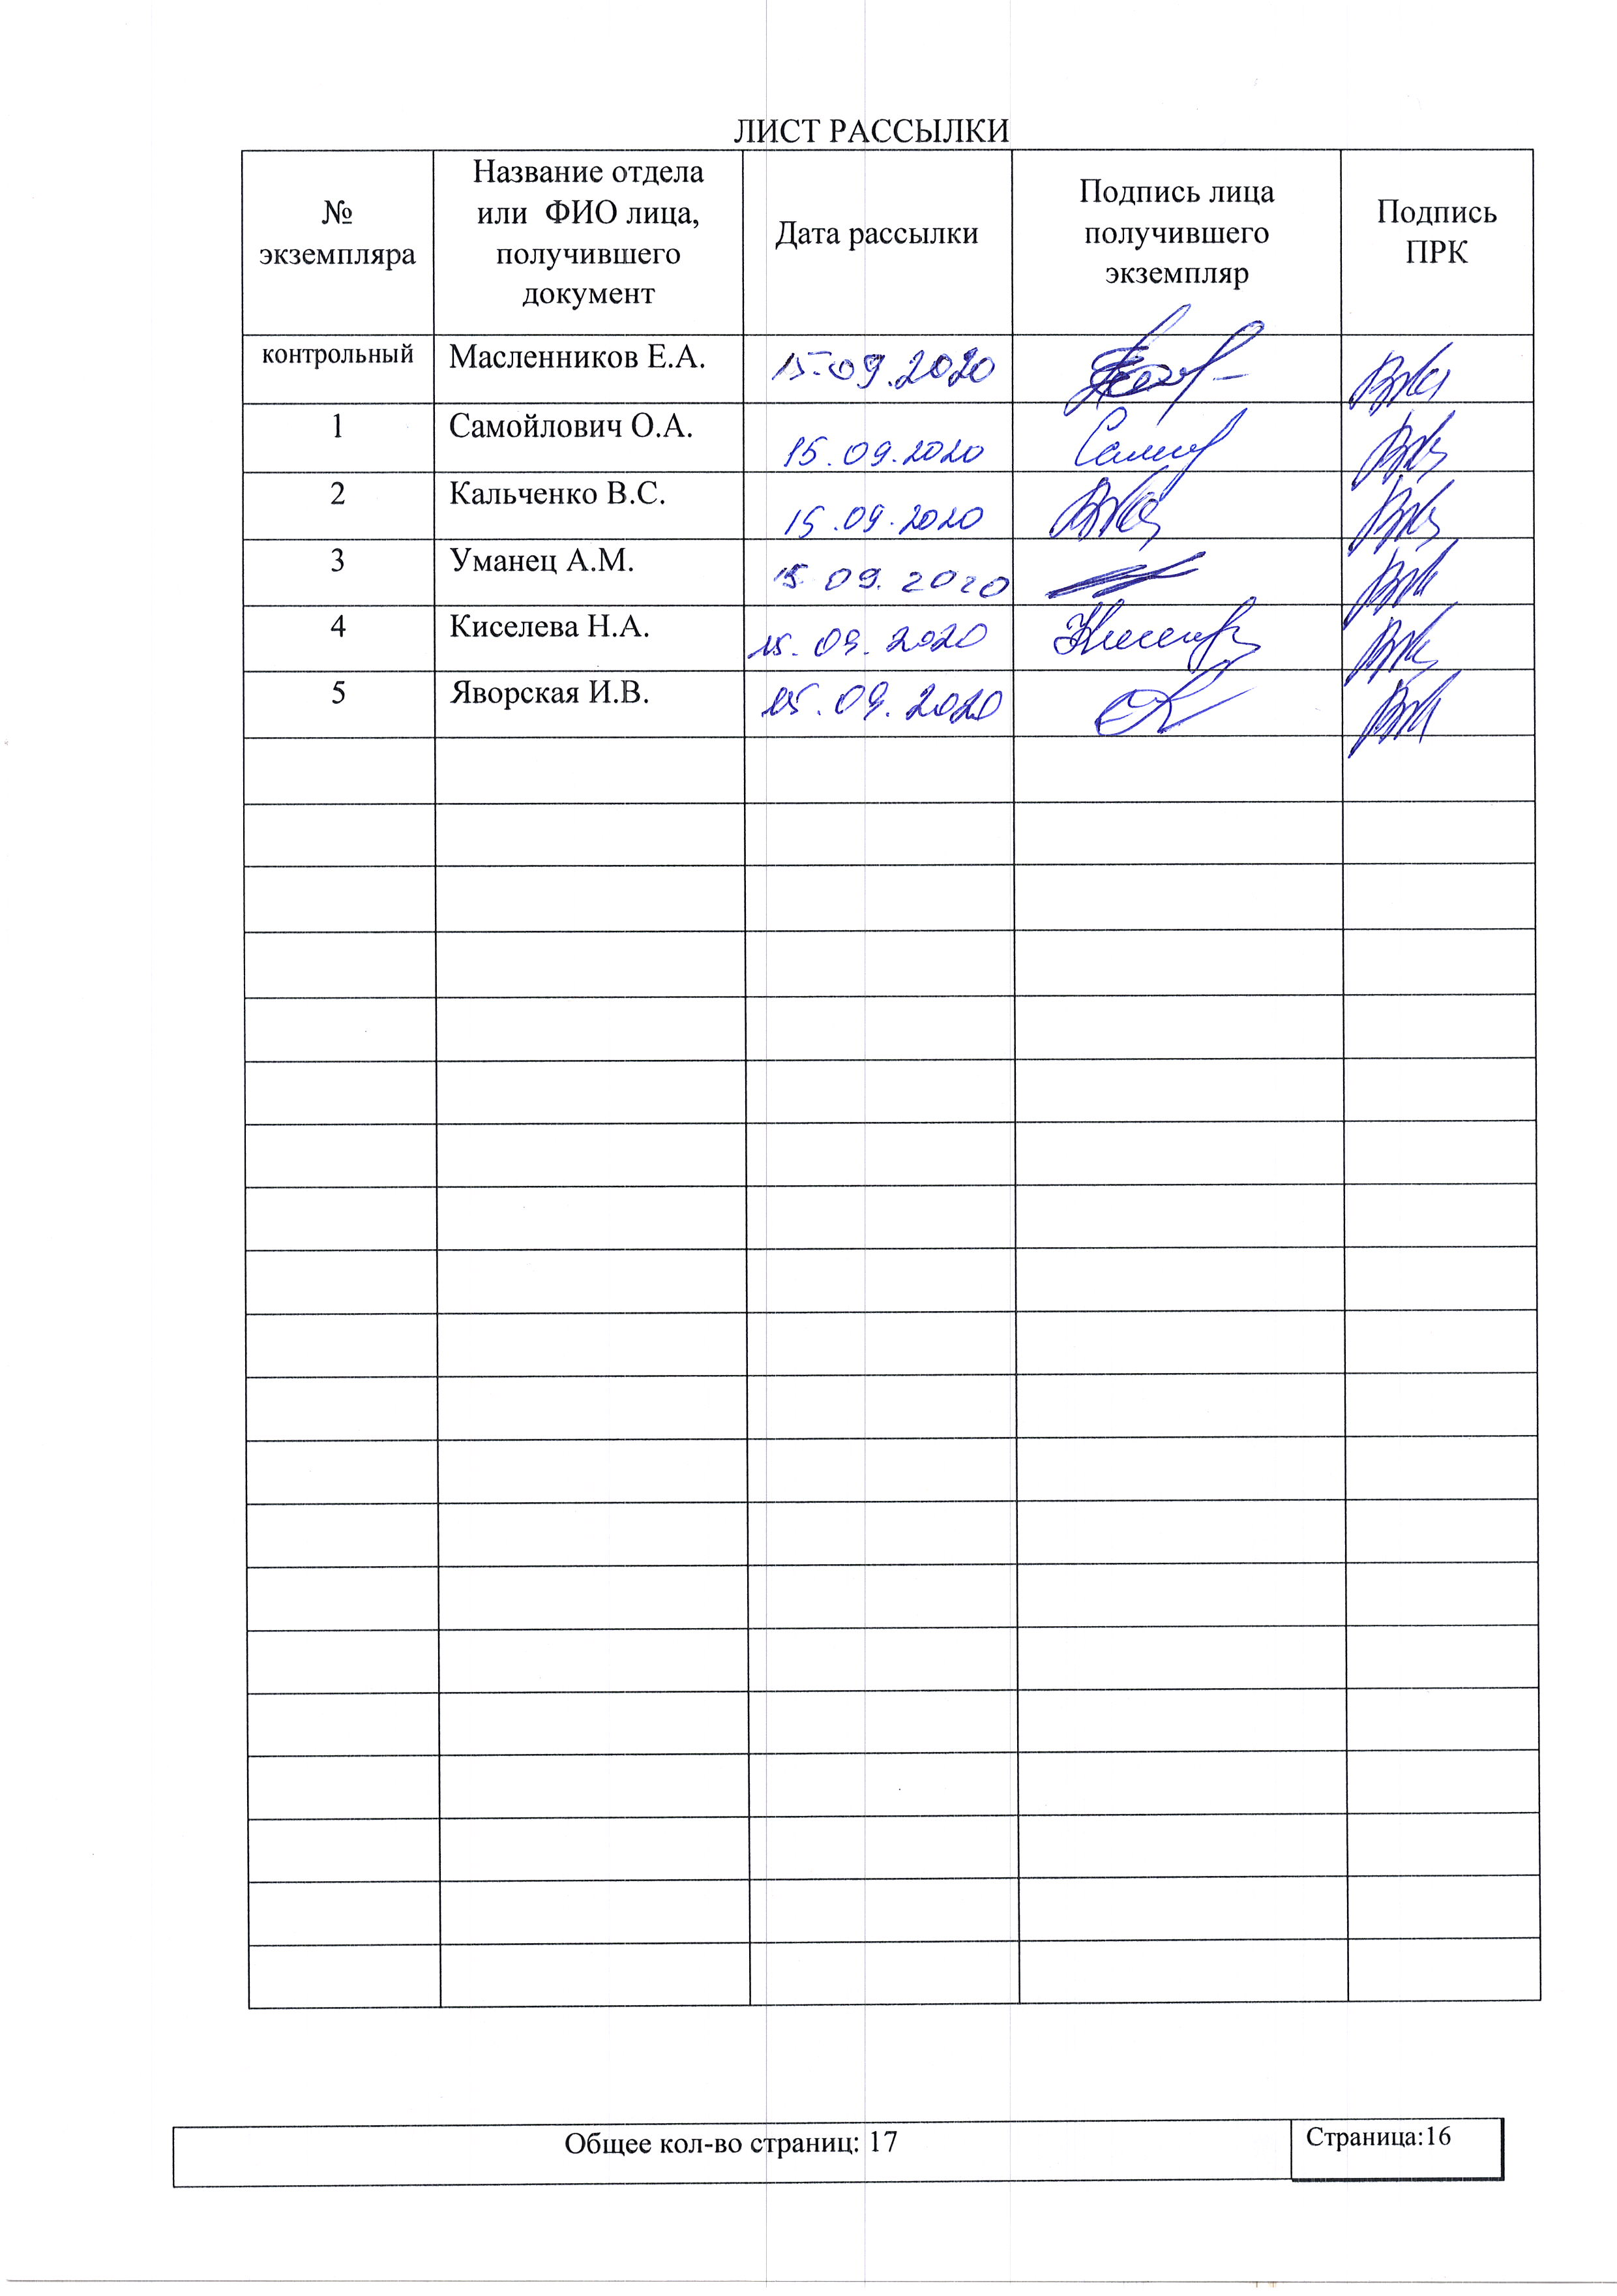
ЛИСТ РАССЫЛКИ
№ экземпляра | Название отдела или ФИО лица, получившего документ | Дата рассылки | Подпись лица получившего экземпляр | Подпись ПРК
контрольный | Масленников Е.А.
1 | Самойлович О.А.
2 | Кальченко В.С.
3 | Уманец А.М.
4 | Киселева Н.А.
5 | Яворская И.В.

ЛИСТ ИЗМЕНЕНИЙ, ДОПОЛНЕНИЙ И РЕВИЗИЙ ДОКУМЕНТА
№ экземпляра | Дата внесения изменении, дополнений и проведения ревизий | Номер листа/  раздела | Краткое содержание изменения | Документ на основании, которого внесены изменения | Подпись ПРК

